ACO Verbund-Reinigungsr. GM-X DN70/ überstehende Ausführ.

ACO Haustechnik

Eigenschaften

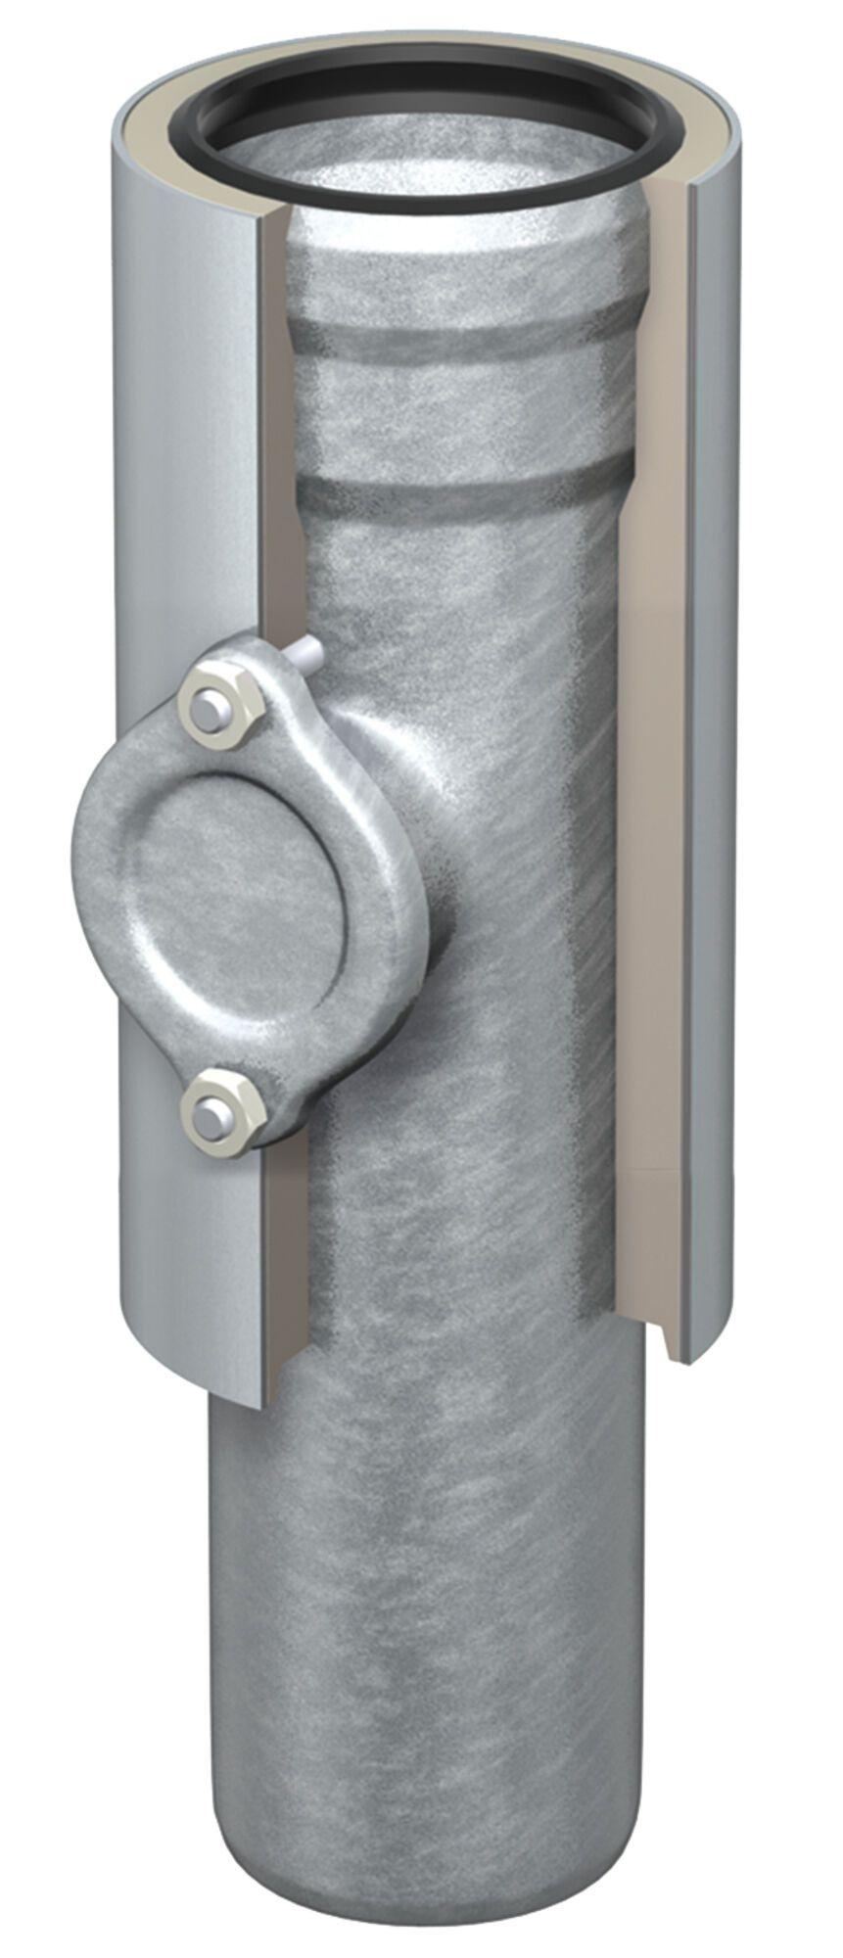

GTIN:

8590830083547

HAN:

0174.75.55